Министерство науки и высшего образования Российской Федерации

Федеральное государственное автономное образовательное учреждение высшего образования

«СЕВЕРО-ВОСТОЧНЫЙ ФЕДЕРАЛЬНЫЙ УНИВЕРСИТЕТ

ИМЕНИ М.К. АММОСОВА»

Институт математики и информатики

Кафедра «Информационные технологии»

ДОПУСТИТЬ К ЗАЩИТЕ:

Зав. кафедрой __________/ Н.В. Николаева/

Протокол №____ от «____» ________ 2020 г.

**АВТОМАТИЗАЦИЯ СИСТЕМЫ ПУБЛИКАЦИИ УЧЕБНОГО РАСПИСАНИЯ**

ВЫПУСКНАЯ КВАЛИФИКАЦИОННАЯ РАБОТА

Направление подготовки: 02.03.02 Фундаментальная информатика и информационные технологии

Выполнил: студент IV курса

группы БА-ФИИТ-19 ИМИ СВФУ

Собянин Сергей Павлович

___________________________

(подпись)

Научный руководитель: старший преподаватель кафедры «Информационные технологии» ИМИ СВФУ Эверстов В.В.

___________________________

(подпись)

Якутск 2022

СОДЕРЖАНИЕ

Введение

1. ТЕОРЕТИЧЕСКИЕ ОБОСНОВАНИЯ

1.1 Анализ предметной области

1.2. Обзор аналогов

1.2.1 1С: Автоматизированное составление расписания. Университет

1.2.2 AscTimeTables

1.2.3 Система публикации расписания ИМИ СВФУ

1.3 Обзор инструментов разработки

1.3.1 Язык программирования Python

1.3.1.1 Веб-фреймворк Flask

1.3.1.2 Библиотека Requests

1.3.1.3 Шаблонизатор Jinja 3

1.3.2 Среда разработки PyCharm

1.3.3 HTML, CSS, JS

1.3.3 REST API

Выводе по главе 1

2. ПРОЕКТИРОВАНИЕ И РАЗРАБОТКА ПРИЛОЖЕНИЯ ДЛЯ АВТОМАТИЗАЦИИ СИСТЕМЫ ПУБЛИКАЦИИ РАСПИСАНИЯ20

2.1 О приложении

2.1.1 Требования к ПО

2.1.2 Модель классов расписания

2.1.3 Диаграмма прецедентов

2.3 Архитектура ПО

2.3.1 Клиентская часть ПО

2.3.2 Серверная часть ПО

2.4 Тестовый сервер

2.4.1 Анализ работы production-сервера ИМИ СВФУ

2.4.2 Разработка серверного приложения для тестирования

Выводы по главе 2

3. ТЕСТИРОВАНИЕ ПРИЛОЖЕНИЯ

3.1 Виды тестирования

3.2 Тестирование на тестовом сервере

3.3 Тестирование на боевом сервере

ЗАКЛЮЧЕНИЕ

Апробация работы

СПИСОК ЛИТЕРАТУРЫ И ИСПОЛЬЗОВАННЫХ ИСТОЧНИКОВ

ПРИЛОЖЕНИЕ

ВВЕДЕНИЕ

Составление расписания учебных занятий – очень трудоемкий и кропотливый процесс, требующий большого количества времени и сил. При работе над учебным расписанием необходимо учитывать различные критерии и ограничения. Например, такие, как сложность дисциплины и количество часов, утвержденных учебным планом и требуемых для ее изучения, аудиторный фонд корпуса, в котором проводятся занятия, в частности и учебного учреждения в целом, наличие и количество необходимого для обучения оборудования, равномерное распределение нагрузки на студентов и преподавателей и их численность [14].

Эти и многие другие требования необходимо учитывать для успешного составления расписания.

Существуют следующие основные способы составления расписания [14]:

1. **Ручной**. Большой плюс этого метода заключается в визуализации и материализации, однако главный минус заключается в том, что становится трудно вносить изменения уже после публикации расписания.
2. **Автоматизированный**. Как становится понятно из названия, при применении этого метода пользуются специализированным программным обеспечением (ПО). Такой способ позволяет значительно ускорить работу, помогает учитывать все критерии и требования, необходимые для составления расписания, упрощает процесс последующего изменения и исправления.

После того, как расписание составлено и откорректировано, его необходимо опубликовать. Используя для этого ручной метод, придется потратить огромное количество бумажных носителей, а в случае появления необходимости внесения каких-либо изменений, процесс скорее всего придется начинать с самого начала. На такой случай существуют различные электронные визуализаторы. С их помощью можно отказаться от бумажных носителей, а составление, публикация и последующая корректировка расписания займет совсем небольшое количество времени, если сравнивать с ручным методом, что делает автоматизированный способ является наиболее эффективным и удобным.

На данный момент расписание института математики и информатики СВФУ хоть и составляется с применением некоторых инструментов автоматизации, но в основном все данные заносятся вручную. Учитывая количество курсов и групп, этот процесс становится весьма ресурсозатратным, следовательно, требует улучшений.

Из всего вышесказанного становится понятно, что в настоящее время существует проблема слабой автоматизации или и вовсе ее отсутствия у имеющейся системы публикации расписания в нашем институте.

Таким образом, цель моей курсовой работы заключается в следующем: автоматизировать рутинный процесс публикации учебного расписания института математики и информатики Северо-Восточного федерального университета им. М. К. Аммосова.

Для достижения поставленной цели были определены следующие задачи:

1. анализ предметной области;
2. изучение и анализ расписания ИМИ;
3. анализ системы публикации расписания, анализ запросов;
4. анализ и формирование требований;
5. обзор библиотек и инструментов разработки;
6. проектирование, тестирование и реализация собственного решения по автоматизации системы публикации расписания.

Объект и предмет исследования: система публикации расписания СВФУ и ее автоматизация.

Гипотеза исследования: автоматизация системы публикации расписания упростит и ускорит работу ответственных за это лиц и работу института в целом, а также облегчит процесс редактирования уже опубликованного расписания и убыстрит поставку актуального расписания студентам.

Методы исследования: анализ предметной области и литературы; аналогия и сравнение с альтернативными решениями; сбор требований; моделирование боевого сервера для тестирования и эксплуатации ПО.

Данная работа состоит из введения, трёх глав, выводов по каждой главе, заключения и списка использованной литературы из 31 наименования, одного приложения, содержит 58 страниц, а также 3 таблицы и 28 рисунков. В первой главе проведен обзор предметной области: разобраны основные методы машинного обучения и программные решения, применяемые в данной области. Во второй главе подробно изложен весь процесс разработки приложения для идентификации посетителей по лицу, обзор аналогов, исследование на стадии планирования приложения. В третьей главе приведено 2 тестирования моделей машинного обучения, используемых в приложении, подведен итог тестирований. В заключении подводятся итоги проделанной работы, приведены выводы из результатов проделанной работы.

ГЛАВА 1. ТЕОРЕТИЧЕСКИЕ ОБОСНОВАНИЯ

* 1. Анализ предметной области
  2. Обзор аналогов

В данном разделе будет осуществлен анализ и обзор имеющихся аналогов предлагаемого мною ПО.

Так как разрабатываемое мною приложение будет иметь уникальный, специфичный функционал, как таковых эквивалентных решений у него не имеется. Поэтому в качестве аналогов были выбраны немного отличающиеся, но все еще являющиеся программами для автоматизации составления расписания, продукты.

Все приведенные ниже программы являются полной заменой уже использующейся в СВФУ системе публикации расписания, в то время как мое решение призвано безболезненно интегрироваться в эту систему.

* + 1. 1С: Автоматизированное составление расписания. Университет

Программа «1С: Автоматизированное составление расписания. Университет» предназначена для решения задач автоматизированного составления учебных расписаний и оперативного управления помещениями в высших учебных заведениях.  С его помощью составлять расписание можно в автоматическом, ручном и смешанном режимах с учетом многих ограничений и условий. При этом можно построить как допустимое расписание, так и оптимизированное, в котором сокращено количество окон или количество используемых помещений.

Реализован следующий функционал:

* составление расписаний в режимах:
  + ручной,
  + автоматический,
  + смешанный,

а также в режимах:

* + по помещениям,
  + по группам,
  + по преподавателям.
* удобная форма "шахматка" для быстрой ручной модификации расписания перетаскиванием "drag&drop"
* составление нескольких расписаний и выбор лучшего;
* составление расписаний в разрезе:
  + семестров;
  + сценариев;
  + кафедр;
  + типа расписания;
  + периода, на который составлено расписание;
* учет пожеланий и возможностей преподавателей, групп студентов, помещений;
* оптимизация учебных расписаний по одному из критериев:
  + количество используемых помещений,
  + минимизировать количество окон и т.д.;
* сравнение на допустимость при составлении расписания в любом режиме:
  + тип помещения / тип занятия,
  + вместимость помещения / количество студентов в группе;
* выбор произвольной периодичности расписания (неделя, две недели, семестр, фиксированный период и т.д.);
* составление расписания сессии;
* учет параллельных занятий, разбиения на подгруппы и потоковых лекций при составлении расписания;
* учет максимального допустимого количества занятий в день для группы студентов или преподавателя при составлении расписания;
* построение расписания для 2-х и более смен;
* оперативное резервирование помещений (дополнительно можно указывать мероприятие и/или причину резервирования);
* просмотр расписаний и ввод предпочтений по web-интерфейсу;
* уведомление об изменении расписаний по e-mail для студентов и преподавателей (отсылаемый документ формируется автоматически в форме отчета "Печать расписания");
* быстрая форма замены занятий;
* учет графика учебно-производственного процесса;
* отчеты: "Проведенные занятия", "Использование помещений по периодам", "Нагрузка";
* загрузка справочников (в том числе списки преподавателей, дисциплин, групп) и учебных планов в форматах Excel и XML.
* оперативное изменение расписаний (путем перетаскивания);
* разграничение доступа по документам.

Процесс составления расписаний в системе делится на следующие этапы:

* ввод первичной информации: курсы, группы, дисциплины, преподаватели, помещения;
* ввод учебного плана на семестр, в котором указывается, кто, для кого, какое занятие и в каком объеме должен провести;
* ввод ограничений и предпочтений на преподавателей, студентов, помещения;
* составление учебного расписания.

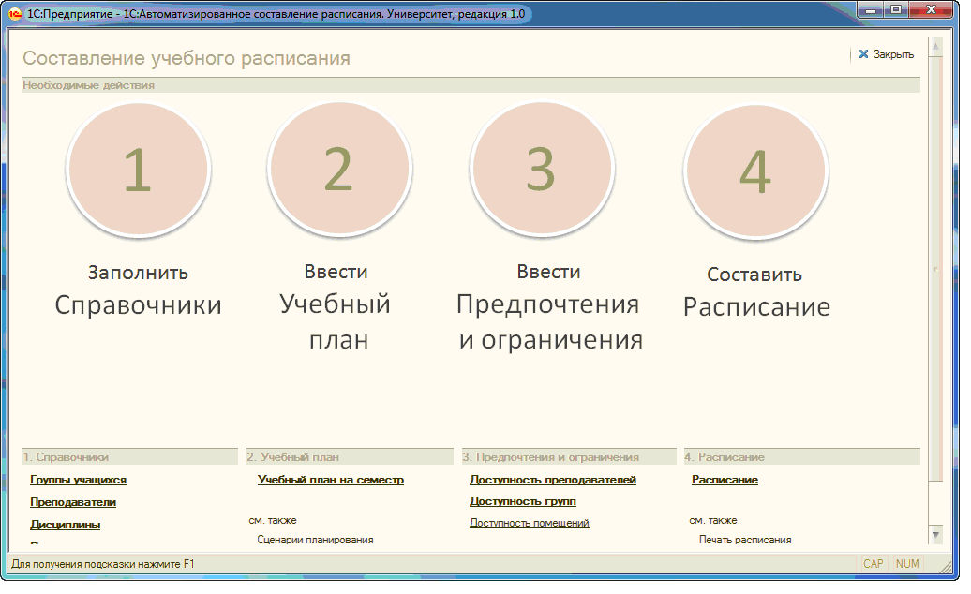

Стоимость данного решения составляет от 95 до 99 тысяч рублей.

* + 1. AscTimeTables

Популярное программное обеспечение, используемое для составления расписаний занятий в учебных заведениях по всему миру.

Основной функционал данного ПО:

* автоматическое создание расписания;
* возможность изменять автоматически созданное расписание вручную;
* проверка расписания на несостыковки и несоответствия условиям и ограничениям;
* упрощенный ввод данных и импорт из электронных документов;
* возможность публикации расписания онлайн;
* собственный веб-сервер EduPage;
* адаптация под нужды учебного заведения;
* электронный дневник.

Стандартная, премиум и профессиональная версии данной программы стоят 149, 499, 1995 евро соответственно.

* + 1. Система публикации расписания СВФУ

На сегодняшний день основным источником учебного расписания для студентов ИМИ является Excel-файл (также имеется его менее удобная PDF-версия). Данный файл представляет собой документ, состоящий из нескольких страниц, каждая из которых посвящена отдельному курсу. Каждая страница файла оформлена в виде таблиц, отведенных каждой учебной группе соответствующего курса, состоящих из таких столбцов, как наименование группы, общее количество обучающихся. Также указывается время, день недели, ФИО преподавателя, вид учебной деятельности и аудитория.

Само расписание составляется и формируется в Excel-файл следующим образом:

На основании учебных планов и выписок из карточек учебных поручений преподавателей заполняется номенклатура дисциплин на текущий семестр учебного года по учебным группам: какие предметы будут у студентов в этом семестре, и какой преподаватель их ведёт.

«Процесс составления расписания обычно начинают с потоковых лекций, занятий по физической культуре, иностранных языков. Учитывается наличие свободных аудиторий; распорядок преподавателей. У студентов не может быть больше 5 пар. Если дисциплина предусматривает и лекции, и лабораторные/практические, то сначала стараемся поставить лекцию. «Окна» между парами крайне нежелательны», – слова ответственной за составление расписания в ИМИ СВФУ, Романовой Натальи Анатольевны, доцента кафедры дифференциальных уравнений и зам. директора по УР ИМИ.

Каждый студент может найти нужное ему расписание учебных занятий на официальном сайте Северо-Восточного федерального университета им. М. К. Аммосова.

Для этого ему необходимо нажать на раздел «Студент» в навигационном меню, из раскрывшегося списка выбрать пункт «Расписание занятий».

На открывшейся странице он сразу может выбрать свой институт, после чего будет перенаправлен на другую страницу, которая содержит файлы с расписанием учебным занятий для различных уровней обучения (например, бакалавриат, аспирантура), для разных форм обучения (очная, заочная) и файлы с расписанием экзаменационных сессий для разных временных промежутков. Все файлы, представленные на странице, в Excel-формате.

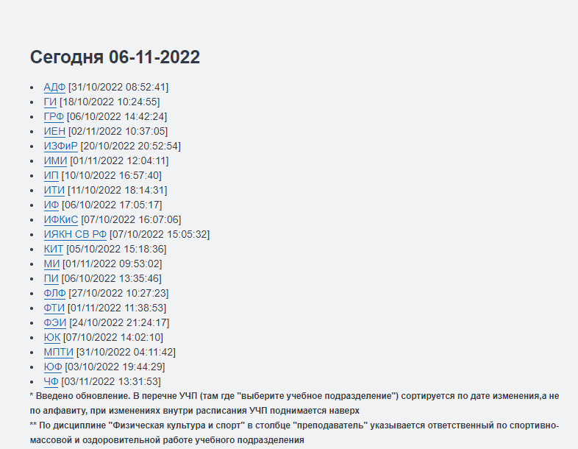

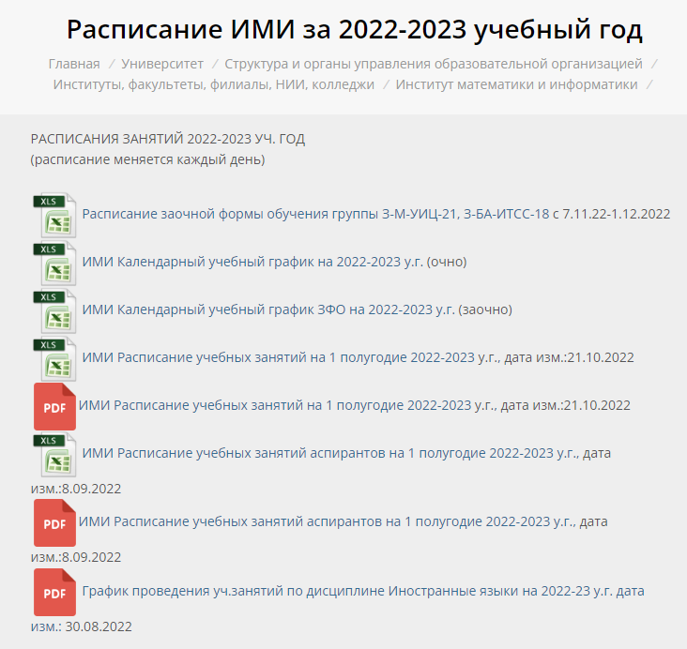

Есть и другой способ просмотра учебного расписания. Для этого все на той же странице, которая открывается при выборе пункта «Расписание занятий», в верхней части окна необходимо выбрать из выпадающего списка свое учебное подразделение, а также дату, расписание на которую вас интересует.

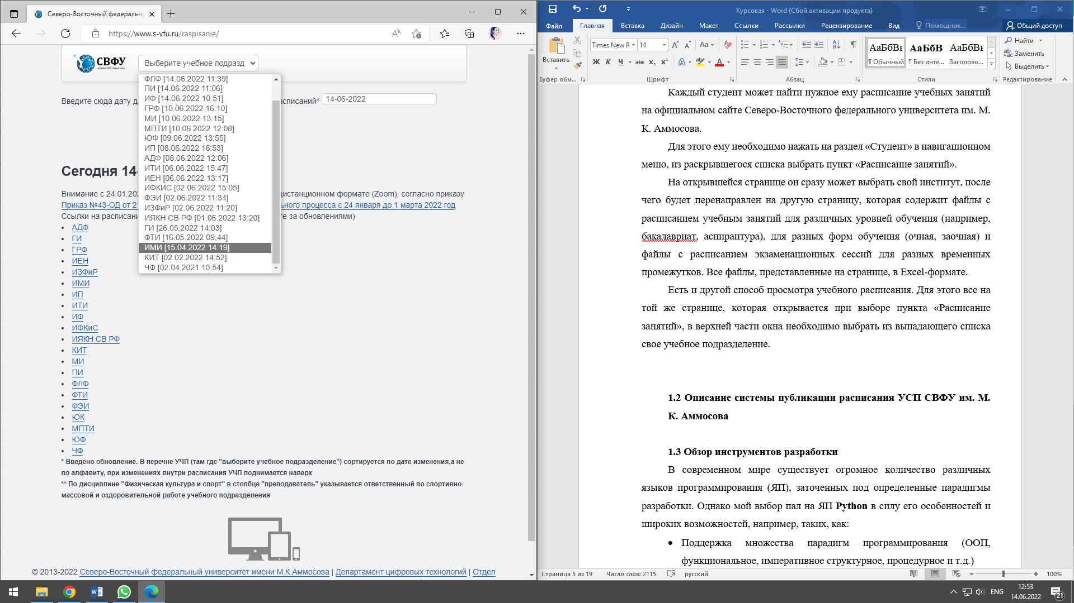

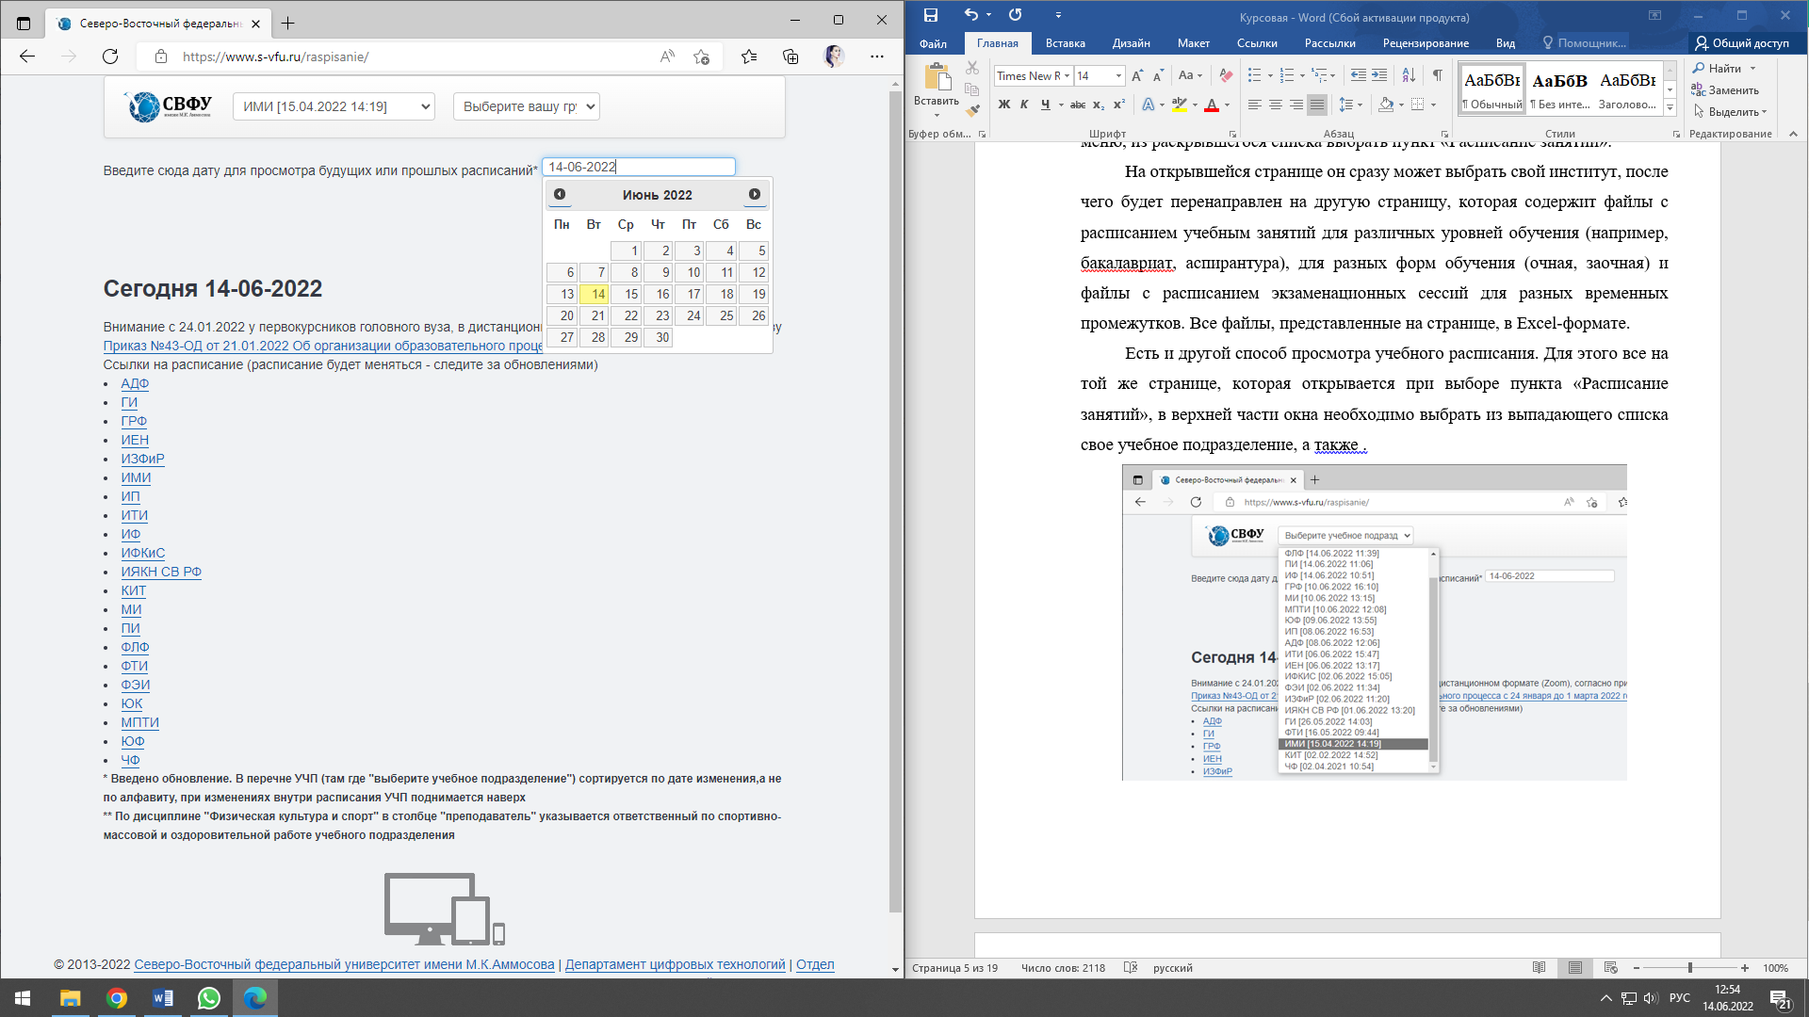

После того, как выбор сделан, появляется поле с выпадающим списком для выбора учебной группы, чье расписание пользователь хочет узнать. А на странице выводится связанное с выбранной датой предупреждение о том, что интересующей пользователя группы в выпадающем списке может не быть в связи с тем, что в выбранную дату у такой группы попросту нет занятий:

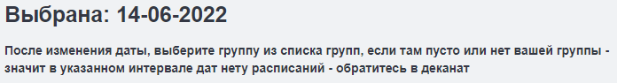

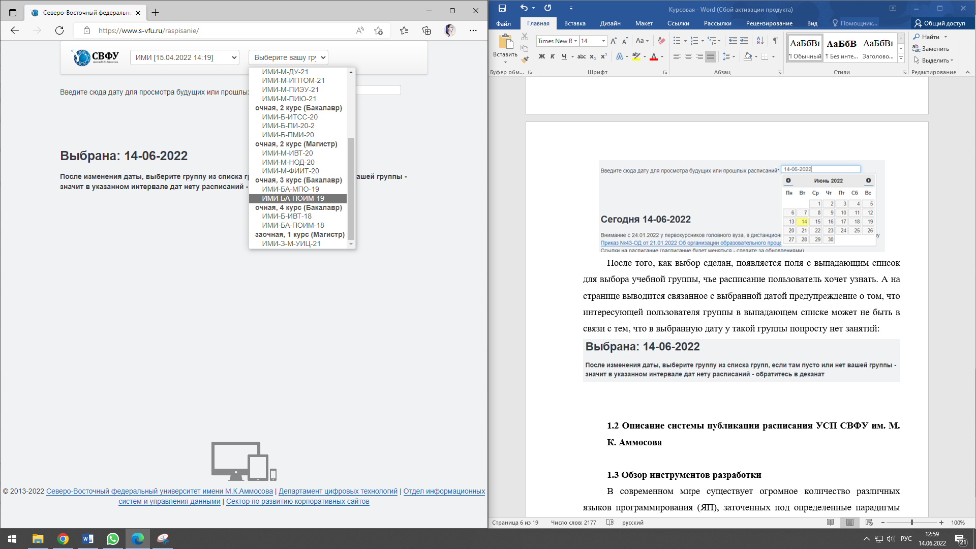

После выбора учебной группы, на странице отображается расписание на всю неделю, включающую в себя выбранную ранее дате. Расписание, отображенное на данной странице, представляет собой несколько таблиц, включающих в себя следующие столбцы:

* Время
* Название предмета
* ФИО преподавателя
* Номер аудитории
* Дополнительная информация

Помимо этого, указываются также день недели, число, месяц и год, четность выбранной недели и дата и время последнего изменения расписания.

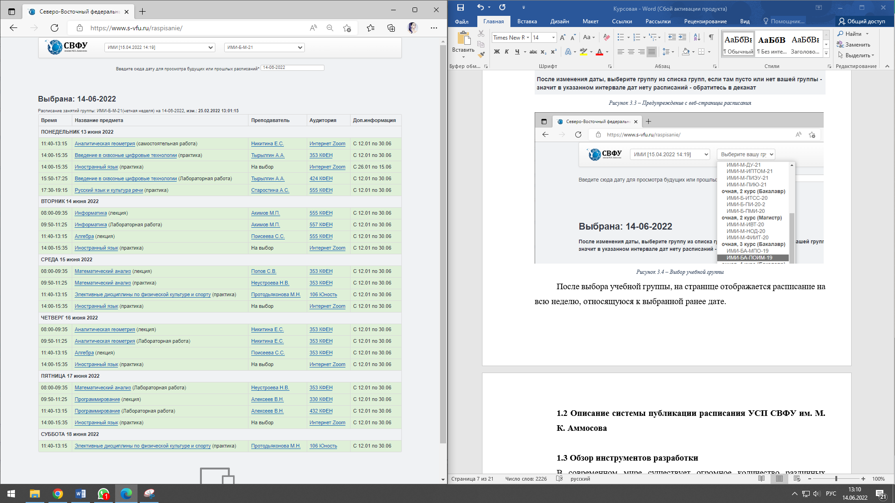

На данный момент расписание в ИМИ, как и в других институтах и факультетах, составляется и публикуется через систему публикации расписания УСП СВФУ. Оно основывается на уже составленном расписании, хранящемся в файлах Excel-формата.

Я проанализировал веб-страницу, на которой формируется и публикуется расписание, а также отправляемые запросы.

Формируется и публикуется расписание в данной системе следующим образом:

1. Для начала необходимо авторизоваться, потому что не у всех зарегистрированных пользователей есть доступ к этой системе;
2. После авторизации, если у пользователя есть права, у него в личном кабинете в меню отображается пункт «Публикация расписания»;
3. При нажатии на пункт «Публикация расписания» происходит перенаправление на веб-страницу, по умолчанию имеющую 5 полей с выпадающими списками и кнопку для выбора группы и учебного плана;
   1. Первое поле выбора: учебный год. По умолчанию указан текущий учебный год;
   2. Второе поле выбора: курс. По умолчанию указан первый курс;
   3. Третье поле выбора: форма обучения. По умолчанию указана очная;
   4. Четвертое поле выбора: уровень обучения. По умолчанию указан бакалавриат;
   5. Пятое поле выбора: семестр. По умолчанию указан текущий учебный семестр. Данное поле является обязательным.

После заполнения всех полей и нажатия на кнопку «Шаг1 Выбрать группы и план», появляется новое поле с выпадающим списком, разделенным на две категории: «Без расписания» и «Есть расписание». Список состоит из полей, содержащих наименование учебной группы, код и наименование направления подготовки, а также количество лет обучения и число обучающихся студентов.

При выборе группы и плана и нажатии на кнопку «Подобрать РУП» появляется модальное окно, содержащее чекбокс для дополнительного отображения предыдущего и следующего семестров. Также присутствует кнопка-переключатель, предлагающая применить уже существующий план или выбрать новый. Напоследок присутствуют поля с выбором даты начала и окончания семестра. Если их не заполнять, то будут применены даты по умолчанию. В самом конце есть две стандартные кнопки: «Применить» и «Закрыть».

После нажатия на «Применить» появляется таблица с расписанием, которое можно редактировать. Еще отображается кнопка добавления новой строки и сохранения всех введенных изменений с последующей публикацией.

При изменение существующих строк таблицы или добавлении новых отображается модальное окно.

Оно содержит в себе следующие поля:

* **Выбор дисциплины**. Выпадающий список, поделенный на категории, в качестве разделителя выступает номер семестра. У каждого семестра свои дисциплины, с указанием отводимых на их изучение часов и типа контроля (зачет, зачет с оценкой и так далее);
* **ППС (профессорско-преподавательский состав)**. Поле с автозаполнением. Проанализировав веб-страницу с добавлением расписания и запросы, отправляющиеся с нее, я выяснил, что при изменении текста в данном поле отправляется GET-запрос по адресу «https://www.s-vfu.ru/stud/searchadddata.php?tablename=svfudbnew.forexcel&term=але», где в качестве параметров передается наименование таблицы и текст, введенный пользователем;
* **Почасовики**. Выпадающий список. Анализ показал, что поля с данными сразу присутствуют в HTML-коде страницы;
* **Подгруппа**. Выпадающий список из 9 подгрупп;
* **День недели**. Выпадающий список из 7 дней недели.
* **Пара**. Выпадающий список из временных промежутков 6 пар;
* **Чётность**. Выпадающий список с полями «чет/нечет». Если оставить поле пустым, то это будет значить, что дисциплина не чередуется по неделям;
* **Дата начала**. По умолчанию указаны даты, выбранные ранее;
* **Дата окончания**. По умолчанию указаны даты, выбранные ранее;
* **Тип учебного занятия**. Выпадающий список. Анализ показал, что поля с данными сразу присутствуют в HTML-коде страницы;
* **Корпус**. Анализ данных также показал, что поля с данными изначально есть в HTML-коде страницы, однако поле с автозаполнением, возможное благодаря подключенному скрипту, написанному на jQuery;
* **Аудитория**. При выборе корпуса появляется поле с выбором аудитории. Анализ показал, что при выборе корпуса и аудитории отправляется POST-запрос по адресу «https://www.s-vfu.ru/user/rasp/new/ajax.php».

Публикация также осуществляется с помощью POST-запроса, отправленного по адресу «https://www.s-vfu.ru/user/rasp/new/».